Plans de gestion des sites LIFE Elia

UG:UR211 - Circuit: 70.156: pylône 175 au 180
Nom complet de l'UG: CINEY/(BUISSONVILLE)/ON 70KV LI

Action LIFE: Lisière : 8 polygone(s) (1.48 ha)
Autres actions LIFE sous cette/ces portée(s): Prairies maigres; Lisière restaurée; Fauche; Verger; Mare

Commune(s): Rochefort

Triage(s) DNF concerné(s): Rochefort (VAN STEENBERGE Michel - GSM: 0477/78.13.93); Buissonville (BLANPAIN Thierry - GSM: 0477/78.13.52)

Cantonnement(s) DNF concerné(s):ROCHEFORT (084/22.05.80)
Info actualisées sur Le portail environnement de Wallonie

Gestionnaire (+ Propriétaire):
ID | Gestionnaire | Propriétaires
MD_258 | DNF | Region Wallonne (Mrw/Dgrne)
MD_388 | Henri de Schaetzen 0477/350224 | De Schaetzen Van Brienen, Henri Ferdinand
MD_236 | Henri de Schaetzen 0477/350224 | De Schaetzen Van Brienen, Henri Ferdinand
MD_265 | DNF | Region Wallonne (Mrw/Dgrne)
MD_372 | DNF | Domaine De La Ville De Rochefort
MD_384 | Henri de Schaetzen 0477/350224 | Domaine De La Ville De Rochefort
MD_170 | Elia | Henning, Marie Paule
MD_387 | DNF | Region Wallonne (Mrw/Dgrne)
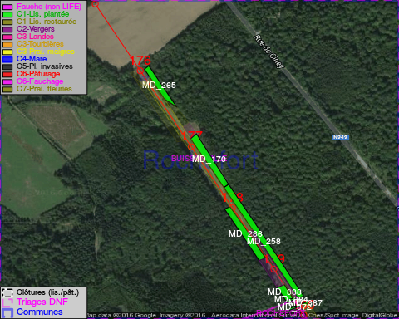

GESTION:

Objectif à long terme :

Lisière structurée stabilisée par sélection d'espèces arbustives

Tous les aménagements ont été terminés en April 2016

Détail par portée
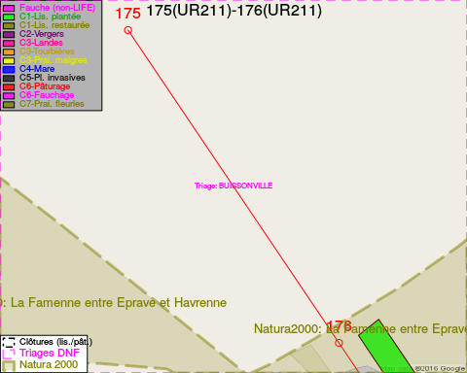
Adresse propriétaire:
- [MD_258] Region Wallonne (Mrw/Dgrne): Av Prince De Liege 15 Namur
- [MD_388] De Schaetzen Van Brienen, Henri Ferdinand: Rue Florichamps,Laloux 15 Rochefort
- [MD_236] De Schaetzen Van Brienen, Henri Ferdinand: Rue Florichamps,Laloux 15 Rochefort
- [MD_265] Region Wallonne (Mrw/Dgrne): Av Prince De Liege 15 Namur
- [MD_372] Domaine De La Ville De Rochefort: Pl Roi Albert Ier 1 Rochefort
- [MD_384] Domaine De La Ville De Rochefort: Pl Roi Albert Ier 1 Rochefort
- [MD_170] Henning, Marie Paule: Rue Saint-Roch,Eprave 6 Rochefort
- [MD_387] Region Wallonne (Mrw/Dgrne): Av Prince De Liege 15 Namur
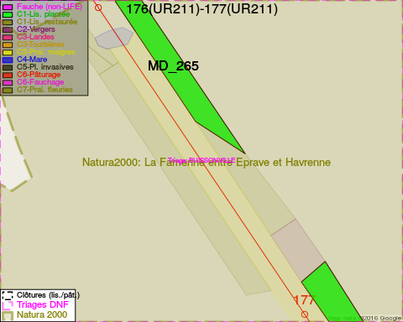
Adresse propriétaire:
- [MD_258] Region Wallonne (Mrw/Dgrne): Av Prince De Liege 15 Namur
- [MD_388] De Schaetzen Van Brienen, Henri Ferdinand: Rue Florichamps,Laloux 15 Rochefort
- [MD_236] De Schaetzen Van Brienen, Henri Ferdinand: Rue Florichamps,Laloux 15 Rochefort
- [MD_265] Region Wallonne (Mrw/Dgrne): Av Prince De Liege 15 Namur
- [MD_372] Domaine De La Ville De Rochefort: Pl Roi Albert Ier 1 Rochefort
- [MD_384] Domaine De La Ville De Rochefort: Pl Roi Albert Ier 1 Rochefort
- [MD_170] Henning, Marie Paule: Rue Saint-Roch,Eprave 6 Rochefort
- [MD_387] Region Wallonne (Mrw/Dgrne): Av Prince De Liege 15 Namur
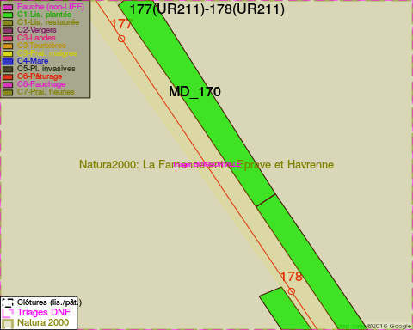
Adresse propriétaire:
- [MD_258] Region Wallonne (Mrw/Dgrne): Av Prince De Liege 15 Namur
- [MD_388] De Schaetzen Van Brienen, Henri Ferdinand: Rue Florichamps,Laloux 15 Rochefort
- [MD_236] De Schaetzen Van Brienen, Henri Ferdinand: Rue Florichamps,Laloux 15 Rochefort
- [MD_265] Region Wallonne (Mrw/Dgrne): Av Prince De Liege 15 Namur
- [MD_372] Domaine De La Ville De Rochefort: Pl Roi Albert Ier 1 Rochefort
- [MD_384] Domaine De La Ville De Rochefort: Pl Roi Albert Ier 1 Rochefort
- [MD_170] Henning, Marie Paule: Rue Saint-Roch,Eprave 6 Rochefort
- [MD_387] Region Wallonne (Mrw/Dgrne): Av Prince De Liege 15 Namur
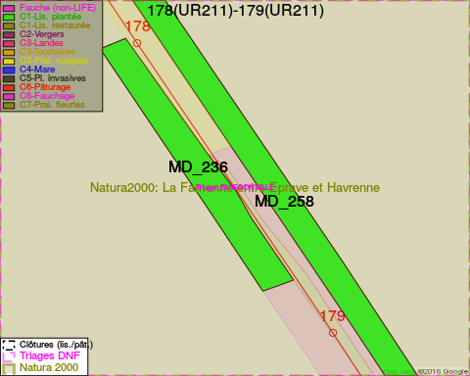
Adresse propriétaire:
- [MD_258] Region Wallonne (Mrw/Dgrne): Av Prince De Liege 15 Namur
- [MD_388] De Schaetzen Van Brienen, Henri Ferdinand: Rue Florichamps,Laloux 15 Rochefort
- [MD_236] De Schaetzen Van Brienen, Henri Ferdinand: Rue Florichamps,Laloux 15 Rochefort
- [MD_265] Region Wallonne (Mrw/Dgrne): Av Prince De Liege 15 Namur
- [MD_372] Domaine De La Ville De Rochefort: Pl Roi Albert Ier 1 Rochefort
- [MD_384] Domaine De La Ville De Rochefort: Pl Roi Albert Ier 1 Rochefort
- [MD_170] Henning, Marie Paule: Rue Saint-Roch,Eprave 6 Rochefort
- [MD_387] Region Wallonne (Mrw/Dgrne): Av Prince De Liege 15 Namur
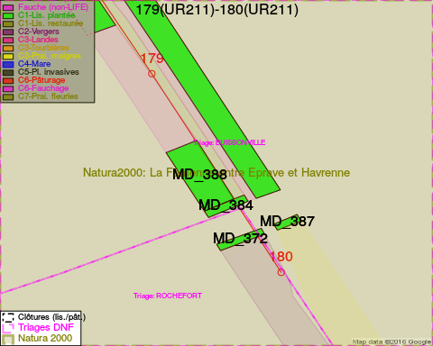
Adresse propriétaire:
- [MD_258] Region Wallonne (Mrw/Dgrne): Av Prince De Liege 15 Namur
- [MD_388] De Schaetzen Van Brienen, Henri Ferdinand: Rue Florichamps,Laloux 15 Rochefort
- [MD_236] De Schaetzen Van Brienen, Henri Ferdinand: Rue Florichamps,Laloux 15 Rochefort
- [MD_265] Region Wallonne (Mrw/Dgrne): Av Prince De Liege 15 Namur
- [MD_372] Domaine De La Ville De Rochefort: Pl Roi Albert Ier 1 Rochefort
- [MD_384] Domaine De La Ville De Rochefort: Pl Roi Albert Ier 1 Rochefort
- [MD_170] Henning, Marie Paule: Rue Saint-Roch,Eprave 6 Rochefort
- [MD_387] Region Wallonne (Mrw/Dgrne): Av Prince De Liege 15 Namur

Document réalisé le 22/12/2016

